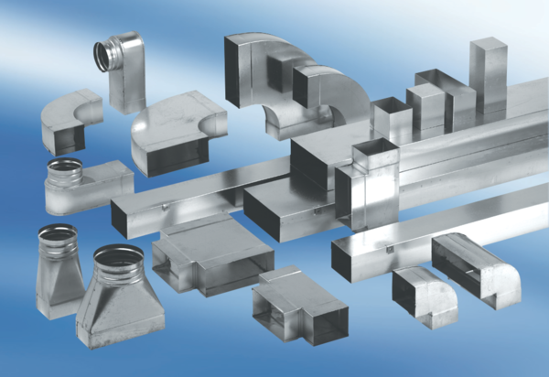Kutno koljeno od 90°, asimetrično na lijevoj strani WB90ALN55/220/125Jedinica za pakiranje: 1 komAsortiman: K
Broj artikla: 0055.0627Proizvođač: MAICO

